绝密★启用前
2010年普通高等学校招生全国统一考试
理科综合能力测试
本试卷分第I卷（选择题）和第卷（非选择题）两部分，第I卷1至4页，第Ⅱ卷5至12页。考试结束后，将本试题卷和答题卡一并交回。
第I卷
注意事项：
1. 答题前，考生在答题卡上务必用直径0.5毫米黑色墨水签字笔将自己的姓名、准考证号填写清楚，并贴好条形码。请认真核准条形码上的准考证号、姓名和科目。
2. 每小题选出答案后，用2B铅笔把答题卡上对应题没有的答案标号涂黑，如需改动，用橡皮擦干净后，再选涂其他答案标号，在试题卷上作答无效。
3. 第I卷共21小题，每小题6分，共126分。
以下数据可提供解题时参考：
相对原子质量（原子量）： H1 C12 O 16 P31 Cl35.5

一、选择题（本题共13小题。在每小题给出的四个选项中，只有一项是符合题目要求的。）
1.下列过程中，不直接依赖细胞膜的流动性就能完顾的是
A.胰岛B细胞分泌胰岛素 B.吞噬细胞对抗原的摄取
C.mRNA与游离核糖体的结合 D.植物体细胞杂交中原生质体融合
2.光照条件下，给植物和植物叶片提供，然后检测叶片中的。下列有关检测结果的叙述，错误的是
A.从植物的淀粉和植物的葡萄糖中可检测到
B.从植物和植物呼吸过程产生的中间产物中可检测到
C.随光照强度增加，从植物叶片中可检测到含的大量积累
D.在植物叶肉组织和植物叶维管束鞘的中可检测到
3.下列四种现象中，可以用右图表示的是
A.理想条件下种群数量随时间的变化 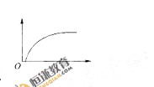
B.一个细胞周期中DNA含量随时间的变化
C.条件适宜、底物充足时反应速率随酶量的变化
D.在适宜条件下光合作用强度随含量的变化
4.关于在自然条件下，某机交配种群中等位基因A、a频率的叙述，错误的是
A.在某种条件下两种基因的频率可以相等
B.该种群基因频率的变化只与环境的选择作用有关
C.一般来说，频率高的基因所控制的性状更适应环境
D. 特续选择条件下，一种基因的频率可以降为零
5. 右图是一个农业生态系统模式图，关于该系统的叙述，错误的是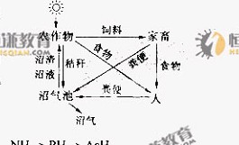
A．微生物也能利用农作物通过光合作用储存的能量
B．沼气池中的微生物也是该生态系统的分解者
C．沼渣、沼液作为肥料还田，使能量能够循环利用
D．多途径利用农作物可提高该系统的能量利用率

6. 下列判断错误的是
A．熔点： B. 沸点：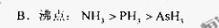
C．酸性： D. 碱性：
7. 下列叙述正确的是
A． Li 在氧气中燃烧主要生成
B． 将通入次氯酸钙溶液可生成次氯酸
C． 将通入溶液可生成沉淀
D． 将通入热的溶液中能使还原成
8. 能正确表示下列反应的离子方程式是
A． 将铁粉加入稀释硫酸中：
B． 将磁性氧化铁溶于盐酸：
C． 将氯化亚铁溶液和稀硝酸混合：
D． 将铜屑加入溶液中：
9.下列叙述正确的是
A. 某醋酸溶液的PH＝ a，将此溶液稀释1倍后，溶液的PH＝ b，则a>b
B. 在滴有酚酞溶液的氨水中，加入NH₄CL的溶液恰好无色，则此时溶液PH< 7
C. 1.0×10⁻³mol/L盐酸的PH=3.0，1.0×10⁻⁸mol/L盐酸PH＝8.0
D. 若1mL PH=1盐酸与100mL MaOH溶液混合后，溶液PH=7，则NaOH溶液的PH=11

10.右图是一种染料敏化太阳能电池的示意图。电池的一个由有机光敏染料（S）涂覆TiO₂纳米晶体表面制成，另一电极由导电玻璃镀铂李自成，电池中发生的反应为：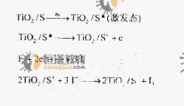 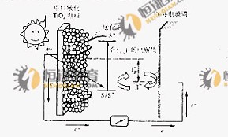
下列关于该电池叙述错误的是
A.电池工作时，离子在镀铂导电玻璃电极上放电
B.电池工作时，是将太阳能转化为电能
C.电池的电解质溶液中和₃浓度不会减少
D.电池中镀铂导电玻璃为正极

11.下图表示4-溴环已烯所发生的4个不同反应。其中，产物只含有一种官能团的反应是
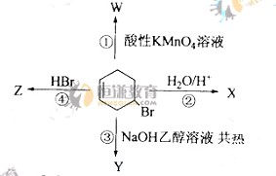

A. ①② B.②③ C.③④ D.①④

12.一定条件下磷与干燥氯气反应，若0.25 g磷消耗掉314mL 氯气（标准状况），则产物中PCL₃与PCL₅的物质的量之比接近于
A. 3 : 1 B. 5 : 3 C. 2 : 3 D. 1 : 2
13.下面关于晶体网状结构的叙述正确的是
A..最小的环上，有3个原子和3个原子
B.最小的环上，和原子数之比为1：2
C.最小的环上，有6个原子和6个原子
D.存在四面体结构单元，处于中心，处于4个顶角
二、选择题（本题共8小。在每小题给出的四个选项中，有的只有一个选项正确，有的有多个选项正确，全部选对的得6分，选对但不全的得3分，有选错的得0分。）
14.原子核经放射性衰变①变为原子，继而经放射性衰变②变为原子核，再经放射性衰变③变为原子核。放射性衰变①、②和③依次为
A.. 衰变、衷变和衰变 B. 衰变、衷变和衰变
C. 衰变、衰变和衰变 D. 衰变、衰变和衰变
15.如右图，轻弹簧上端与一质量为的木块1相连，下端与另一质量为的木块2相连，整个系统置于水平放置的光滑木坂上，并处于静止状态。现将木板沿水平方向突然抽出，设抽出后的瞬间，木块1、2的加速度大小分别为、重力加速度大小为则有
A. ， B. ，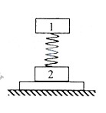
C. D. ，
16.关于静电场，下列结论普遍成立的是
A..电场强度大的地方电势高，电场强度小的地方电势低
B.电场中任意两点之间的电势差只与这两点的场强有关
C.在正电荷或负电荷产生的静电场中，场强方向都指向电势降低最快的方向
D.将正点电荷从场强为零的一点移动到场强为零的另一点，电场力做功这零
17．某地的地磁场磁感应强度的竖直分量方向向下，大小为4.5×10⁻⁵T。一灵敏电压表连接在当地入海河段的两岸，河宽100m，该河段涨潮和落潮时有海水（视为导体）流过。设落潮时，海水自西向东流，流速为2m/s。下列说法正确的是
A．电压表记录的电压为5mV B．电压表记录的电压为9mV
C．河南岸的电势较高 D．河北岩的电势较高
18．一水平抛出的小球落到一倾角为的斜面上时，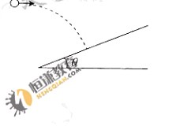
其速度方向与斜面垂直，运动轨迹如右图中虚
线所示。小球在竖直方向下落的距离与在水平
方向通过的距离之比为
A． B．
C． D．
19．右图为两分子系统的势能与两分子间距离的关系曲线。下列说法正确的是
A．当大于1时，分子间的作用力表现为引力
B．当小于1时，分子间的作用力表现为斥力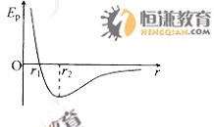
C．当等于2时，分子间的作用力为零
D．当由1变到2的过程中，分子间的作用力做负功
20．某人手持边长为6cm的正方形平面镜测量身后一棵树的高度。测量时保持镜面与地面垂直，镜子与眼睛的距离为0.4m。在某位置时，他在镜中恰好能够看到整棵树的像；然后他向前走了6.0m，发现用这个镜子长度的5/6就能看到整棵树的像。这棵树的高度约为
A．4.0m B．4.5m C．5.0m D．5.5m
21．一简谐振子沿轴振动，平衡位置在坐标原点。＝0时刻振子的位移＝-0.1m；＝ 时刻＝0.1m；＝4时刻＝0.1m。该振子的振幅和周期可能为
A．0.1m， B．0.1m，8 C．0.2m， D．0.2m，8

2010年普通高等学校招生全国统一考试

理科综合能力测试
第Ⅱ卷
注意事项：
1.答题前，考生先在答题卡上用直径0.5毫米的黑色墨水签字笔将自己的姓名，准考证号填写清楚，然后贴好条形码。请认真核准条形码上的准考证号，姓名和科目。
2.第Ⅱ卷共8页，请用直径0.5毫米黑色墨水签字笔在答题卡上各题的答题区域内作答，在试卷上作答无效
3.第Ⅱ卷共13题，共174分。

22.（6分）（注意：在试题卷上作答无效）

图1是利用激光测转速的原理示意图，图中圆盘可绕固定轴转动，盘边缘侧面上有一小
段涂有很薄的反光材料。当盘转到某一位置时，接收器可以接受到反光涂层所反射的激光束，
并将所收到的光信号转变成电信号，在示波器显示屏上显示出来（如图2所示）。
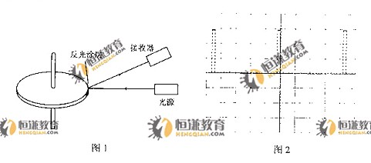
(1)若图2中示波器显示屏横向的每大格（5小格）对应的事件为，则圆盘的转速
为 转/s。（保留3位有效数字）
（2）若测得圆盘直径为，则可求得圆盘侧面反光涂层的长度为 。
（保留3位有效数字）
23.（12分）（注意：在试题卷上作答无效）
一电流表的量程标定不准确，某同学利用图1所示电路测量该电流表的实际量程所用器材有：
量程不准的电流表，内阻=10.0，量程标称为5.0；
标准电流表A₂，内阻r₂=45，量程为1.0；
标准电阻R，阻值10；
滑动变阻器R，总电阻约为3000；
电源E，电动势为3， 内阻不计；
保护电阻R；开关S；导线。
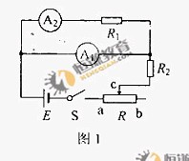
回答下列问题：
（1）在图2所示的实物图上画出连线。
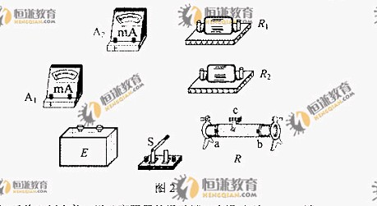
（2）开关S闭合前，滑动变阻器的滑动端C应滑动至 端。
（3）开关S闭合后，调节滑动变阻器的滑动端，使电流表A₁满偏；若此时电流表A₂的读数为I₂，则A₁的量程I_{m}为 。
（4）若测量时，A₁未调到满偏，两电流表的示数如图3所示，从图中读出A₁的示数I₁= ，A₂的示数I₂= ；由读出的数据计算得I_{m}= 。（保留3位有效数字）
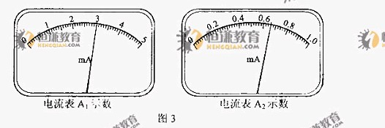
（5）写一条提高测量准确度的建议：
。

24.（15分）（注意：在试题卷上作答无效）
汽车由静止开始在平直的公路上行驶，0~60s内汽车的加速度随时间变化的图线如右图所示。
（1）画出汽车在0~60s内的v-t图线；
（2）求这60s内汽车行驶的路程。
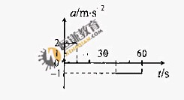
25.（18分）（注意：在试卷题上作答无效）
如右图，质量分别为m和M的两个星球A和B在引力作用下都绕O点做匀速圆周运动，星球A和B两者中心之间的距离为L。已知A、B的中心和O三点始终共线，A和B分别在O的两侧。引力常数为G。
（1）求两星球做圆周运动的周期：
（2）在地月系统中，若忽略其他星球的影响，可以将月球和地球看成上述星球A和B，月球绕其轨道中心运行的周期为。但在近似处理问题时，常常认为月球是绕地心做圆周运动的，这样算得的运行周期记为。已知地球和月球的质量分别为和。求与两者平方之比。（结果保留3位小数）

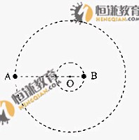

26.（21分）（注意：在试卷题上作答无效）
如下图，在区域内存在与xy平面垂直的匀强磁场，磁感应强度的大小为B。在t=0 时刻，一位于坐标原点的粒子源在xy平面内发射出大量同种带电粒子，所有粒子的初速度大小相同，方向与y轴正方向夹角分布在0~180°范围内。已知沿y轴正方向发射的粒子在t=时刻刚好从磁场边界上P(,a)点离开磁场。求：
（1）粒子在磁场中做圆周运动的半径R及粒子的比荷q／ｍ；
（２）此时刻仍在磁场中的粒子的初速度方向与ｙ轴正方向夹角的取值范围；
（３）从粒子发射到全部粒子离开磁场所用的时间．
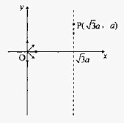

27.(15分) （注意：在试卷题上作答无效）
在溶液中,反应A+2BC分别在三种不同实验条件下进行,它们的起始浓度均为c(A)=0.100mol/L、c(B)=0.200mol/L 及 c（C）=0mol/L。反应物A的浓度随时间的变化如下图所示。

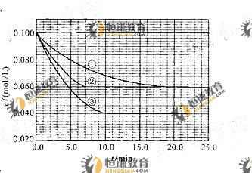

请回答下列问题：
（1）与①比较，②和③分别仅改变一种反应条件。所改变的条件和判断的理由是：
②___________________________________________________________________

③___________________________________________________________________
(2)实验②平衡时B的转化率为_______;实验③平衡时C的浓度为___________;
(3)该反应的H______0，其判断理由是___________________________________________
(4)该反应进行到4.0min时的平均反应速率：
实验②：=_____________________________________________________________
实验③：=______________________________________________________________
28.（15分）（注意：在试题卷上作答无效）
有A,B,C,D,E和F六瓶无色溶液，它们都是中学化学中常用的无机试剂。纯E为无色油状液体；B,C,D和F是盐溶液，且它们的阴离子均不同。现进行如下实验：
- A有刺激性气味，用沾有浓盐酸的玻璃棒接近A时产生白色烟雾；
- 将A分别加入其它物种溶液中，只有D,F中有沉淀生成；继续加入过量A时，D中沉淀无变化，F中沉淀完全溶解；
- 将B分别加入C,D,E,F中，C,D,F中产生沉淀，E中有无色，无味气体溢出；
- 将C分别加入D,E,F中，均有沉淀生成，再加入稀HNO₃，沉淀均不溶。
根据上述实验信息，请回答下列问题：
（1）能确定的溶液是（写出溶液标号与相应溶质的化学式）：
____________________________________________________
____________________________________________________
(2)不能确定的溶液，写出其标号，溶质可能的化学式及进一步鉴别的方法：
____________________________________________________
____________________________________________________
29.（15分）（注意：在试题卷上作答无效）
请设计CO₂在高温下与木炭反应生成CO的实验。
- 在下面方框中，A表示由长颈漏斗和锥形瓶组成的气体发生器，请在A后完成该反应的实验装置示意图（夹持装置、连接胶管及尾气处理部分不必画出，需要加热的仪器下方用△标出），按气流方向在每件仪器下方标出字母B,C……；其它可选用的仪器（数量不限）简易表示如下：

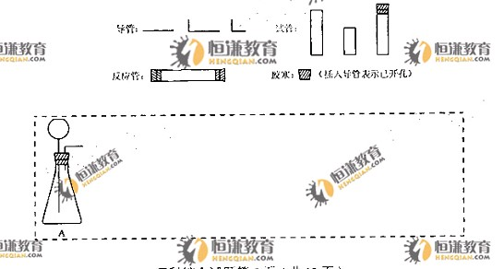
（2）根据方框中的装置图，填写下表
仪器标号 | 仪器中所加物质 | 作用
A | 石灰石，稀盐酸 | 石灰石与盐酸作用产生CO₂
（3）有人对气体发生器作如下改进：在锥形瓶中放入一小试管，将长颈漏斗下端插入小试管中。改进后的优点是____________________________________________________;
（4）验证CO的方法是_____________________________________________________。
30.(15分)（注意：在试题卷上作答无效）
有机化合物A-H的转换关系如下所示：
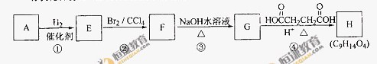
请回答下列问题：
（1）链径A有支链且只有一个官能团，其相对分子质量在65~75之间，lnolA完全燃烧消耗7mol氧气，则A的结构简式是______,名称是___________________;
（2）在特定催化剂作用下，A与等物质的量的H₂反应生成E。由E转化为F的化学方程式是_____________________________________________________________________；
（3）G与金属钠反应能放出气体。由G转化为H的化学方程式是__________________________________________________________________;
（4）①的反应类型是______________;③的反应类型是_____________________；
（5）链径B是A的同分异构体，分子中的所有碳原子共平面，其催化氧化产物为正戊烷，写出B所有可能的结构简式______________________________________________________；
（6）C也是A的一种同分异构体，它的一氯代物只有一种（不考虑立体异构）。则C的结构简式为___________________________________________________。
31.(8分)（注意：在试题卷上作答无效）
从某植物长势一致的黄化苗上切取等长幼茎段（无叶和侧芽），自茎段顶端向下对称纵切至约3/4处。将切开的茎段浸没在蒸馏水中。一段时间后，观察到半边茎向外弯曲生长，如图所示。若上述黄化茎段中的生长素浓度是促进生长的，放入水中后半边茎内，外两侧细胞中生长素浓度都不会升高。请仅根据生长素的作用特点分析半边茎向外弯曲生长这一现象，推测出现该现象的两种可能原因。
原因1是_________________________________________________________________。
原因2是___________________________________________________________________。
32.（10分）（注意：在试题卷上作答无效）
用去除脑但保留脊椎的哇（称脊蛙）为材料，进行反射活动实验。请回答与此有关的问题：
（1）用针刺激脊蛙左后肢的趾部，可观察到该后肢出现收缩活动。该反射活动的感受其位于左后肢趾部的____________中，神经中枢位于_____________中。
（2）反射活动总是从感受器接受刺激开始到效应器产生反映结束，这一方向性是由_______________________________________________所决定的。
（3）剪断支配脊蛙左后肢的传出神经（见右图），立即刺激A端____________（能、不能）看到左后肢收缩活动。若刺激剪断处的某一段出现伸缩活动，该活动__________（能、不能）称为反射活动，主要原因是__________________________________。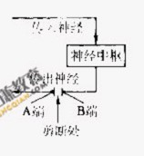
33.（12分）（注意：在试题卷上作答无效）
现有4个纯合南瓜品种，其中2个品种的果形表现为圆形（圆甲和圆乙），1个表现为扁盘形（扁盘），1个表现为长形（长）。用这4个南瓜品种做了3个实验，结果如下
实验1：圆甲×圆乙，F₁为扁盘，F₂中扁盘：圆：长=9：6：1
实验2：扁盘×长，F₁为扁盘，F₂中扁盘：圆：长=9：6：1
实验3：用长形品种植株的花粉分别对上述杂交组合的P₁植株授粉，其后代中扁盘：圆：长均等于1：2：1。综合上述实验结果，请回答：
（1）南瓜果形的遗传受_________对等位基因控制，且遵循________________定律。
（2）若果形由一对等位基因控制用A、a表示，若由两对等位基因控制用A、a和B、b表示，以此类推，则圆形的基因型应为_____________________，扁盘的基因型为________________________，长形的基因型应为________________________。
（3）为了验证（1）中的结论，可用长形品种植株的花粉对实验1得到的F₂植株授粉，单株收获F₂中扁盘果实的种子，每株的所有种子单独种植在一起可得到一株系。观察多个这样的株系，则所有株系中，理论上有1/9的株系F₃果形均表现为扁盘，有_________的株系F3果形的表现型及其数量比为扁盘：圆=1：1，有____________的株系F₃果形的表现型及其数量比为____________________________________________。
34.（12分）（注意：在试题卷上作答无效）
下列是与微生物培养有关的问题，请回答：
⑴某细菌固体培养基的组成成分是、、、葡萄糖、尿素、琼脂和蒸馏水，其中凝固剂是 ，碳源是 ，氮源是 。已知只有能合成脲酶的细菌才能在该培养基上生长，帮该培养基属于 培养基。按照化学成分分类，该培养基属于 培养基。从同化作用类型看，用该培养的细菌属于 。
⑵将少量细菌接种到一定体积的液体培养基中，适宜条件下培养，定时取样测定菌体数目，以时间为横坐标，以菌体数目的对数为纵坐标，可以得到细菌的 曲线。该曲线中以菌体数目的对数作为纵坐标的原因是

。实验室中，为了获得形态和生理特证一致的菌体，一般应在 期取体；在生产中，常收集培养至 期的细菌用于次生代谢产物的提取。

